ĐẠI HỌC SƯ PHẠM KỸ THUẬT TP. HỒ CHÍ MINH
KHOA CÔNG NGHỆ THÔNG TIN
---------------o0o------------

Giảng viên hướng dẫn : Thầy Phùng Quang Ngọc
Môn : Lập trình hướng đối tượng
Sinh viên thực hiện : Trần Hòa Bình MSSV: 08110007
Nguyễn Ngọc Lên MSSV: 08110061
- Yêu cầu của đề tài
  - Tên đề tài : Viết chương trình Paint bằng C#
  - Yêu cầu của đế tài:
Xây dựng một chương trình Paint với các tính năng cơ bản sau:
+Vẽ các đối tượng hình học(đường thẳng, hình chữ nhật,hình tròn, hình elip ..)
+Thao tác tô màu lên các đối tượng
+Thao tác trên các đối tượng (như phóng to, thu nhỏ, xoay trái, xoay phải, di chuyển, xóa …).
- Môi trường phát triển
Microsoft Visual Studio 2008.
Chương trình viết bằng ngôn ngữ C# với tư tưởng cốt lõi là hướng đối tượng.
- Các tính năng của đề tài
  - Chương trình Paint được xây dựng với giao diện đồ họa thân thiện với người dùng(cho phép người dùng dễ dàng thao tác trên nó ).
  - Chương trình Paint cho phép người dùng Click vào các đối tượng và vẽ chúng lên màn hình.
  - Chương trình cho phép người dùng chọn nét vẽ , tô màu, phóng to, thu nhỏ, xoay trái, xoay phải, di chuyển các đối tượng.
  - Đặc biệt, chương trình cho phép người dùng Load một ảnh từ bên ngoài vào và thực hiện xoay đối tượng ảnh này.
- Chi tiết của đề tài : Chương trình gồm các lớp cơ bản sau :

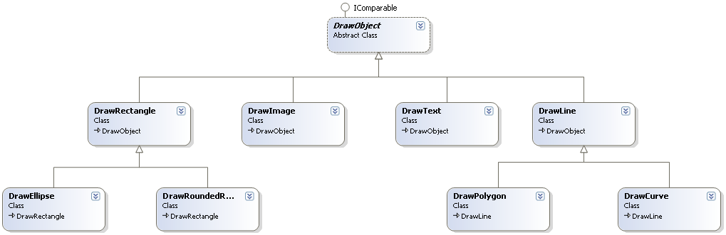

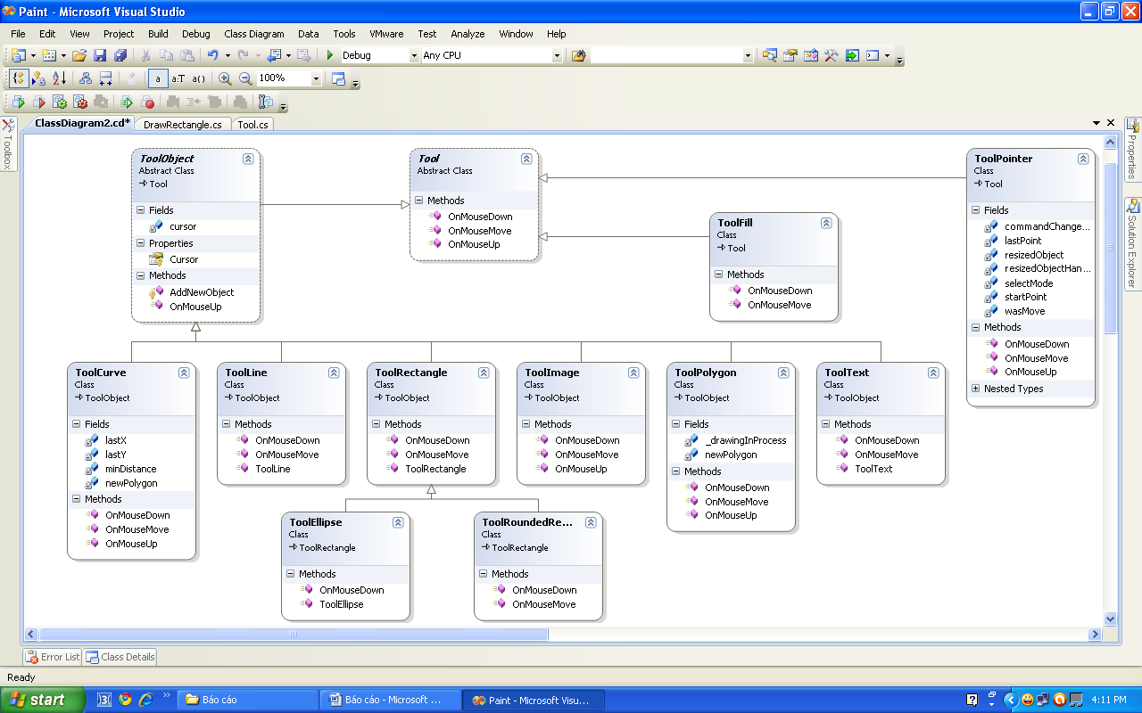

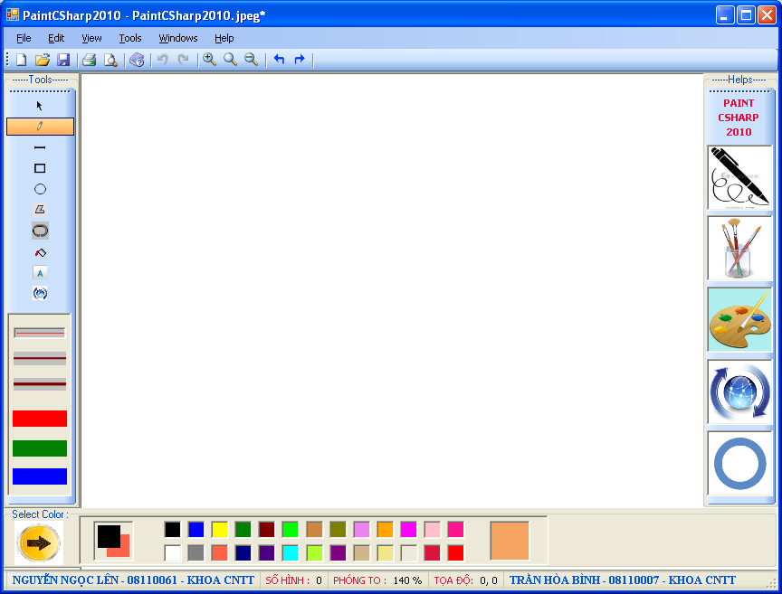
- Hướng dẫn sử dụng
Phóng to, thu nhỏ

Vẽ đường thẳng
Xoay trái, xoay phải
Vẽ đường gấp khúc

Load ảnh
Chọn bề dày của nét vẽ

Chọn màu tô
Chọn màu nét vẽ

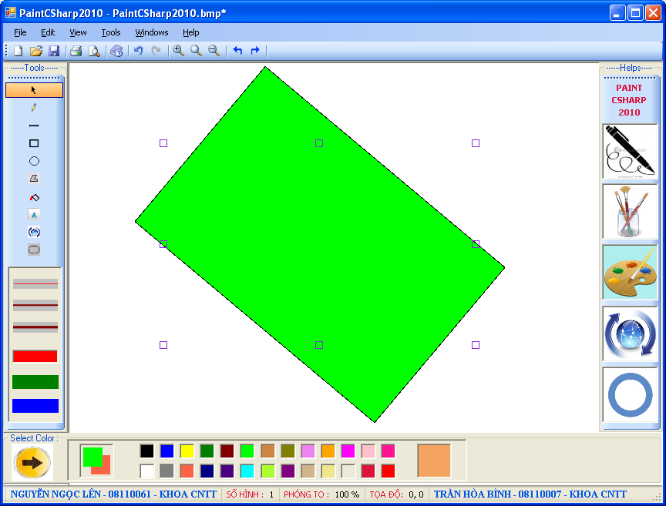
Vẽ hình, sau đó chọn biểu tượng này, tiếp đó ta chọn màu đê tô cho hình vẽ, kế đó ta chọn xoay hình.

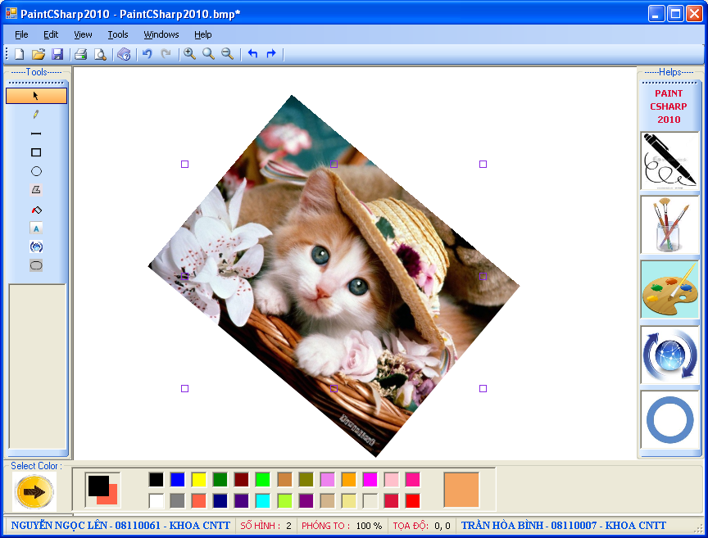
Chọn biểu tượng này, nhấp đúp chuột lên màn hình vẽ, chương trình sẽ cho load ảnh, sau đó ta có thể xoay ảnh

- Lời cảm ơn
Vì khả năng có hạn nên chương trình của nhóm chúng em còn nhiều hạn chế. Chúng em xin chân thành cảm ơn Giảng viên phụ trách là Thầy Phùng Quang Ngọc đã tạo điều kiện cho nhóm chúng em được thực hiện đồ án.

Tp.Hồ Chí Minh,ngày 10/12/2010

